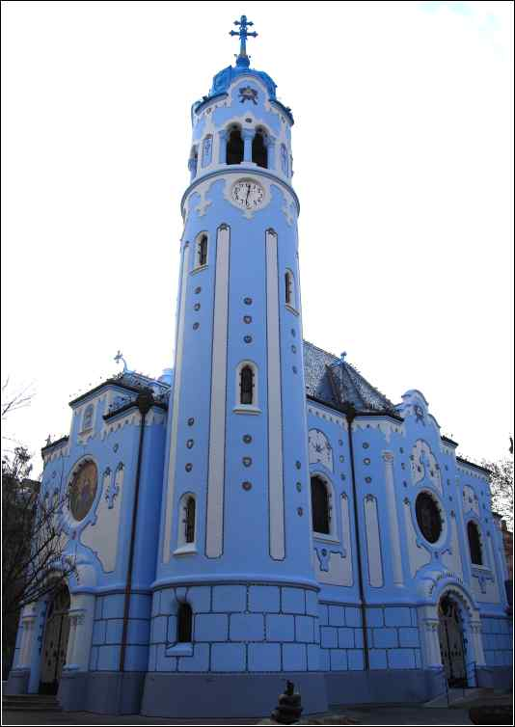
- 12 -

Exkurzia po Bratislave

V piatok 20. marca 2009, hneď ráno sme nastúpili na trolejbus č. 202. Skoro sme ho nestihli. Vystúpili sme na Ondrejskom cintoríne. Prezreli sme si ho a hľadali sme hrob Júliusa Satinského. Škoda, nenašli sme ho. Našli sme tam veľmi staré hroby.

Ondrejský cintorín
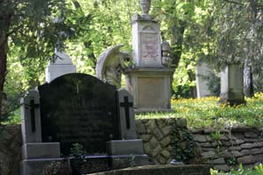

Po obhliadke cintorína sme zamierili smerom k Modrému kostolíku. Bol naozaj modrý a veľmi pekný. Vedľa neho maľovali gymnázium. Pred kostolíkom bola nemocnica, kde sa narodila moja pani učiteľka Svetlana Čikelová. Prišli sme ku TESCU a videli sme aj Manderlák – prvý bratislavský mrakodrap. Na Ondrejskom cintoríne sme našli pochovaného nemeckého podnikateľa Rudolfa Manderlu, ktorý dal tento mrakodrap postaviť v roku 1936. Prišli sme do Starej tržnice na Námestí SNP. Nadesiatovali sme sa , oddýchli a pokračovali v putovaní.
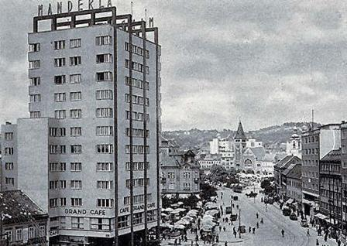

Prvý mrakodrap v Bratislave - Manderlák

Zamierili sme k Primaciálnemu palácu. Vedľa neho stojí Stará radnica. Navštívili sme aj múzeum v Primaciálnom paláci.

Modrý kostolík

Videli sme tam: sériu gobelínov, sály – zlatá, červená, zelená, hnedá, modrá a tiež zrkadlovú sieň a Benátske zrkadlo, v ktorom sa obzerala Mária Terézia. Tento palác dal postaviť
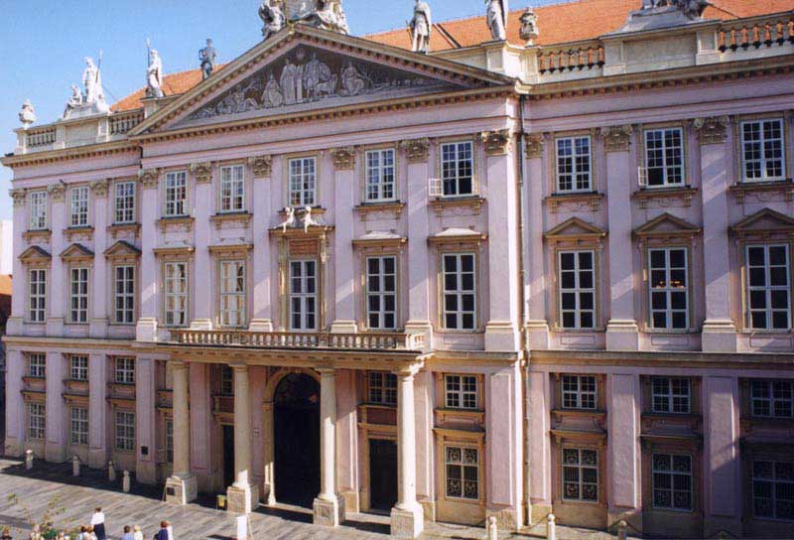

Primaciálny palác a Primaciálne námestie

Kardinál Batthyány. A ešte sme tam videli nekonečné salóny, kaplnku Sv. Ladislava a staré pece. Naša cesta pokračovala ďalej. Išli sme najužšou ulicou - Kostolnou ulicou, Michalskou ulicou, okolo Univerzitnej knižnice, okolo Zichyho paláca, Akadémie Istropolitana – najstaršej univerzite na Slovensku. Na Hviezdoslavovom námestí sme sa hrali na šachovnici, videli sme starú budovu Slovenského národného divadla a budovu Divadla P.O.Hviezdoslava. Videli sme aj vežu s korunkou Dómu Sv. Martina. Späť sme išli tou istou cestou až na Kamenné námestie. Odtiaľ na trolejbus č. 202 a šup do školy.
Pripravil: P. Valábek, 4.A

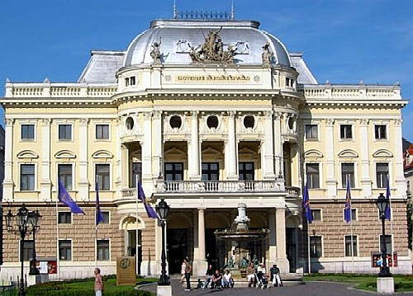
Budova Slovenského národného divadla

